Консультация для родителей
«Интересные факты о насекомых»

Природа дарит нам красоту, оценить и постичь которую мы помогаем нашим детям. Рассказывая и показывая интересные факты из жизни насекомых, мы помогаем ребятишкам узнавать много нового и интересного. Воспитываем любовь к природе и бережное к ней отношение!

Муравей
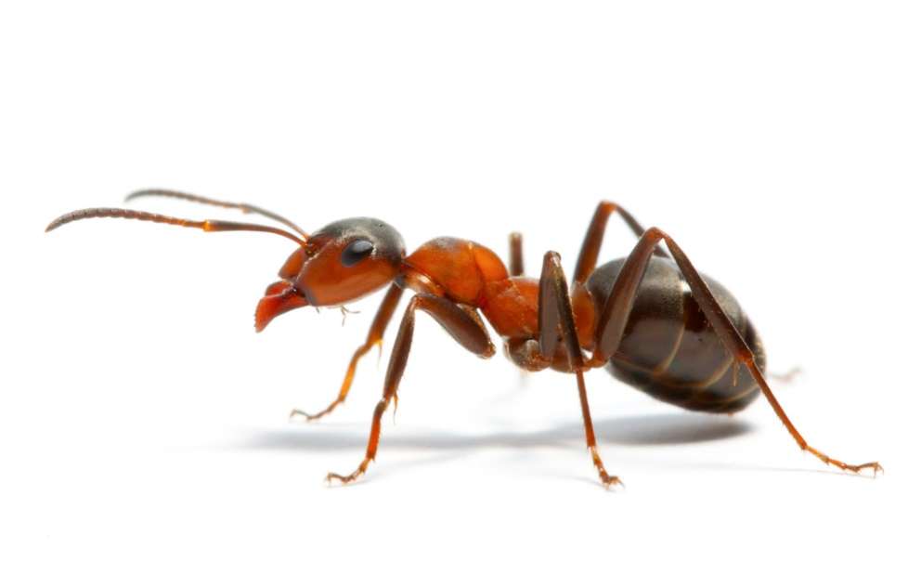
Муравей – сильное живое существо. Он может поднять вес, который в десять раз превышает свой. А ещё, муравьи – замечательные строители. Проходя по лесам и лугам, видишь муравейники, которых очень много. В муравьиных теремах есть кухни, детские, мусоросборники и даже туалетные комнаты. Муравьи содержат свой дом в чистоте. В муравейниках даже предусмотрена система вентиляции. В случае непогоды все входы и выходы заделываются так прочно, что ни снег, ни дождь им не страшен.
Живёт в муравейнике несколько сот тысяч муравьёв. Правит ими муравьиная принцесса. Она в большом количестве откладывает яйца, их которых позже появляются личинки. Заботятся о подрастающем поколении рабочие муравьи.
Охрану муравейника несут на себе муравьи-солдаты.
Муравьи – хищники. Они истребляют очень много различных насекомых. Но и у муравьёв есть враги. Их истребляют птицы, например, дятел, ворона. Не могут защитить себя муравьи от медведей. Медведь запускает в муравейник свой длинный язык и ждёт, когда его облепят муравьи в большом количестве, а затем разом их проглатывает.
Муравьишка – муравей,
Строит терем без гвоздей.
Строит ловко и умело,
Защищает дом свой смело!
Пчела
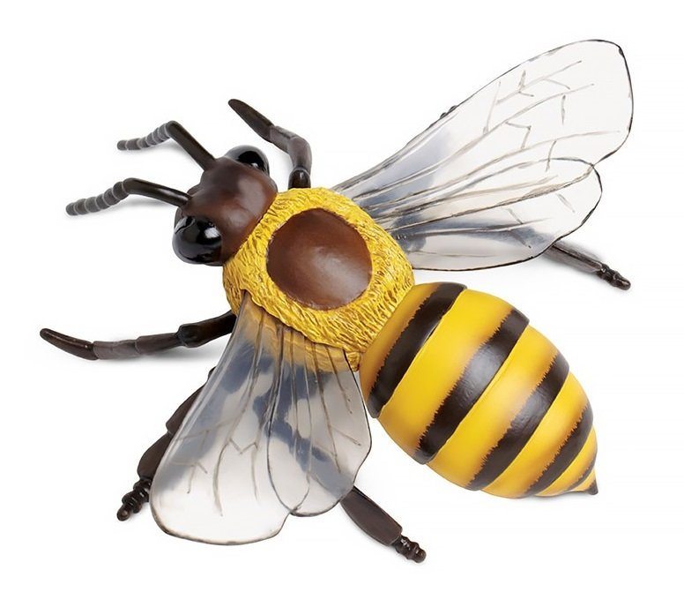
Издавна полюбился людям мёд, который собирает труженница-пчёлка. Но не только мёдом полезна пчела для людей. Из воска, который используется пчёлами для строительства сот, люди делают свечи.
Раньше пчёлы строили свои улья в дуплах деревьев, но когда человек понял пользу этих насекомых, для пчёл стали делать специальные домики-ульи, и человек, таким образом «приручил» пчёл. Интересно, что у пчёл большие глаза, которыми они хорошо различают синий, фиолетовый, белый и жёлтый цвет. Язычок у пчелы имеет форму желобка и покрыт волосками. Язычком пчела всасывает сладкий цветочный нектар и воду.
С раннего утра рабочие пчёлы вылетают на сбор нектара и цветочной пыльцы. Главной в пчелиной семье является матка. Её задачей является откладывание яиц в подготовленные рабочими пчёлками восковые ячейки.
Если рождается новая матка, то прежняя покидает улей с частью пчёл. Говорят, что улей роится, и пчеловод старается пересадить рой в новый улей, иначе пчелиная семья может улететь в лес и поселиться в дупле дерева.
По поведению пчёл можно предсказывать погоду. Если пчёлы прячутся в улье, жди ненастья. Если пчёлы сидят неподвижно на стенках улья, то лето будет жарким и засушливым.
Труженница-пчёлкам
За нектаром летает,
Мёд и воск
людям дарит!

Стрекоза

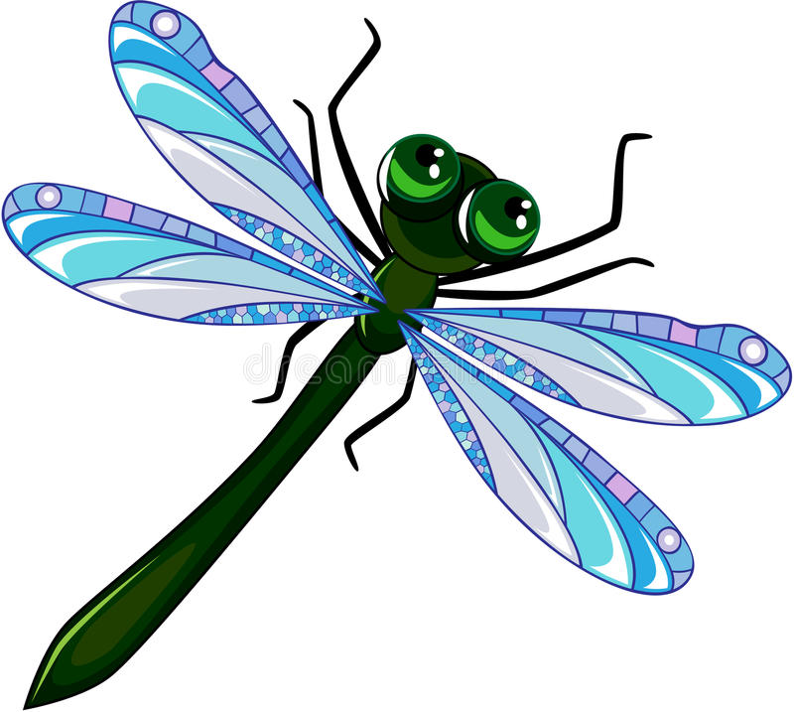

Стрекозы живут около воды: рек, ручьев, озёр. Летает стрекоза очень быстро, ловко уворачивается. Скорость такая, что мчащегося на велосипеде человека догнать может.
Стрекозы – охотники. У них отличное зрение. Стрекозы как вертолёты носятся над водоёмом в поисках добычи. Их добыча – мелкие комары, мошки. Большая стрекоза нападает на стрекозок поменьше. Не побрезгует гусеницей. Когда стрекоза летит, ноги складывает домиком. Получается ловушка. Зазевался комар и попал в домик из её цепких лапок. Стрекоза сразу его в рот отправляет.
Стрекоза, стрекоза,
Любопытные глаза,
То летит она вперед,
То висит, как вертолет,
Над водой голубой,
Над травой луговой,
Над поляной лесной…
Самая большая стрекоза, которая водится в нашей стране, – коромысло. Обычно она коричнево-красного цвета, но встречаются и синие стрекозы. Размах крыльев стрекозы коромысло составляет 10, а длина их тела 8 сантиметров.
Маленький вертолет
Летит назад и вперед.
Большие глаза,
Зовут – … (стрекоза)

Комар
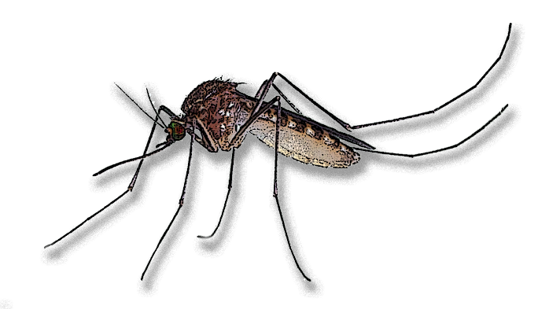

Комар – насекомое серого цвета с двумя крыльями. На нашей планете обитает более двух тысяч видов комаров
На голове у комара есть хоботок, которым он протыкает место укуса и пускает под кожу животного ядовитую слюну. Вот почему кожа после укуса зудит и чешется. Обычно активность комаров наступает вечером.
Многие думают, что комары пищат, но писк возникает из-за дребезжания комариных крылышек. Дрожанием крылышек они даже могут общаться друг с другом. Людям в борьбе с комарами помогают животные. Самые известные охотники на комаров – лягушки и жабы. Не прочь закусить комариком и птицы: трясогузки, синицы, воробьи. Есть враги у комаров и среди насекомых. Самый грозный среди них – стрекоза.

Кузнечик
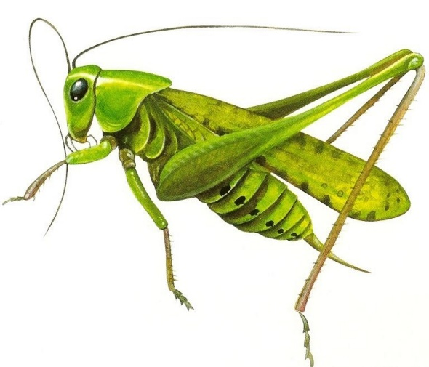

На нашей планете обитает почти семь тысяч видов кузнечиков. Они живут на всех континентах, кроме Антарктиды. Кузнечики окрашены в зеленые или коричневые цвета, что служит для них отличной маскировкой. Они совсем не видны в густой луговой траве. Кузнечики умеют очень громко трещать. У них на левом крыле есть жилка с зубчиками, а на правом струна. Когда крылья поднимаются и трутся друг о друга, получается, что кузнечик поет. Петь могут только взрослые самцы, потому что у самок и молодых кузнечиков крыльев нет или они короткие. Поэтому стрекотание кузнечиков бывает только во второй половине лета.
Подготовила воспитатель Боронина О.В.

